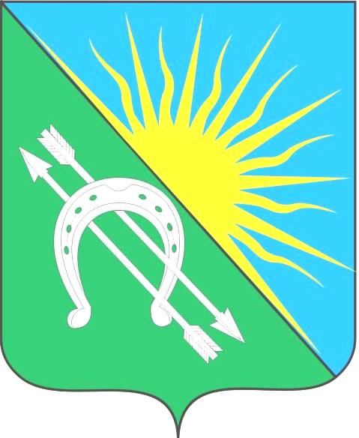
СОВЕТ ДЕПУТАТОВ
БОЛОТНИНСКОГО РАЙОНА НОВОСИБИРСКОЙ ОБЛАСТИ

36 сессия (четвёртого созыва)

28.01.2025 Начало: 11-00
зал заседаний

г. Болотное

ПОВЕСТКА ДНЯ (проект)

1. О внесении изменений в решение 35-й сессии (четвёртого созыва) Совета депутатов Болотнинского района Новосибирской области от 24.12.2024 г. № 352 «О бюджете Болотнинского района на 2025 год и плановый период 2026 и 2027 годов».
Докладывает: Гацке И.М., начальник управления финансов и налоговой политики Болотнинского района Новосибирской области.
2. О выплате премий выборным должностным лицам местного самоуправления, осуществляющим свои полномочия на постоянной основе в Ревизионной комиссии Болотнинского района Новосибирской области за 2024 год.
Докладывает: Королёва Т.Н., председатель ревизионной комиссии Болотнинского района Новосибирской области.
3. Об итогах работы Ревизионной комиссии за 2024 год.
Докладывает: Королёва Т.Н., председатель ревизионной комиссии Болотнинского района Новосибирской области.
4. Об оказании мер социальной поддержки участникам специальной военной операции, проводимой на территории Донецкой Народной Республики, Луганской Народной Республики, Украины и членам их семей, проживающих на территории Болотнинского района Новосибирской области
Докладывает: Ржанов М.В., начальник управления правового обеспечения администрации Болотнинского района Новосибирской области.
5. О внесении изменений в решение 35 сессии 4 созыва от 24.12.2024 № 355 Об утверждении Положения о порядке присвоения звания «Почётный гражданин Болотнинского района»
Докладывает: Ржанов М.В., начальник управления правового обеспечения администрации Болотнинского района Новосибирской области.
6. Об утверждении Генерального плана города Болотное Болотнинского района Новосибирской области.
Докладывает: Бабицкая О.С., первый заместитель главы администрации Болотнинского района Новосибирской области.
7. Об утверждении Генерального плана Баратаевского сельсовета Болотнинского района Новосибирской области.
Докладывает: Бабицкая О.С., первый заместитель главы администрации Болотнинского района Новосибирской области.
8. Об утверждении Генерального плана Боровского сельсовета Болотнинского района Новосибирской области.
Докладывает: Бабицкая О.С., первый заместитель главы администрации Болотнинского района Новосибирской области.
9. Об утверждении Генерального плана Дивинского сельсовета Болотнинского района Новосибирской области.
Докладывает: Бабицкая О.С., первый заместитель главы администрации Болотнинского района Новосибирской области.
10. Об утверждении Генерального плана Егоровского сельсовета Болотнинского района Новосибирской области.
Докладывает: Бабицкая О.С., первый заместитель главы администрации Болотнинского района Новосибирской области.
11. Об утверждении Правил землепользования и застройки города Болотное Болотнинского района Новосибирской области.
Докладывает: Бабицкая О.С., первый заместитель главы администрации Болотнинского района Новосибирской области.
12. Об утверждении Правил землепользования и застройки Баратаевского сельсовета Болотнинского района Новосибирской области.
Докладывает: Бабицкая О.С., первый заместитель главы администрации Болотнинского района Новосибирской области.
13. Об утверждении Правил землепользования и застройки Боровского сельсовета Болотнинского района Новосибирской области.
Докладывает: Бабицкая О.С., первый заместитель главы администрации Болотнинского района Новосибирской области.
14. Об утверждении Правил землепользования и застройки Дивинского сельсовета Болотнинского района Новосибирской области.
Докладывает: Бабицкая О.С., первый заместитель главы администрации Болотнинского района Новосибирской области.
15. Об утверждении Правил землепользования и застройки Егоровского сельсовета Болотнинского района Новосибирской области.
Докладывает: Бабицкая О.С., первый заместитель главы администрации Болотнинского района Новосибирской области.

